Доклад о ситуации в экономике и на рынке труда в г.о. Звенигород
по состоянию на 03.03.2016 г.

По данным центра занятости населения:

На 03.03.2016 года:
Численность граждан состоящих на учете на 03.03.2016 г. – 69 чел.
из них безработных граждан - 35 чел.

Динамика численности граждан, состоящих на учете по безработице

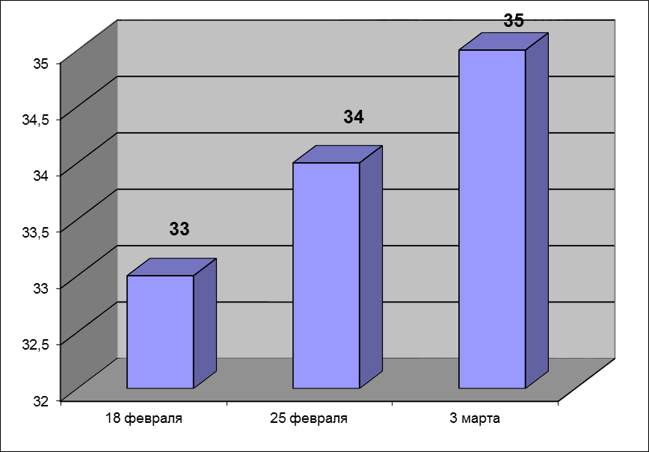
Всего вакансий г.о. Звенигород – 51 ед.,
в т. ч. по рабочим профессиям – 20 ед.,
Уровень безработицы составил – 0,34%.

Задолженности по выплате пенсий нет.
Задолженности по выплате социальных пособий нет.

Сведения по кредиторской задолженности (на 1 марта 2016 г.)
Кредиторская задолженность за февраль месяц по администрации составила 9 288,00 тыс. руб.
Наибольшая кредиторская задолженность в следующих организациях:
- ООО «Автодор – ККБ» 8 205,8 тыс. руб. – содержание дорог;
- ООО «Управление и эксплуатация» - 227,8 тыс. руб. – техобслуживание многоквартирных домов;
- МП «Управляющая компания города Звенигород» - 306,12 тыс. руб. – замена газового котла;
- ООО СПГ «Стройразвитие» - 99,78 тыс. руб. – ремонт хоккейной коробки;
- ООО «Жилстрой» - 99,9 тыс. руб. – уборка снега;
- ООО «ЖЭУ-21 век» - 166,35 тыс. руб. – замена почтовых ящиков.

Исполнение бюджета городского округа Звенигород по доходам
На 03.03.2016 г.
Остаток средств на расчетном счете составил 63,4 млн. руб., в том числе местный бюджет 63,4 млн. руб.
На 03.03.2016 с начала года поступило доходов всего 145,59 млн. руб.
Налоговые доходы увеличились по сравнению с 2015 годом на 27,17% или на 18,4 млн. руб. и составили 86,12 млн. руб. с начала года.
В том числе:
- НДФЛ – 10,26 млн. руб. или 91,92%
- Акцизы – 757,0 тыс.руб. или 100,53%
- Налог взим. по упрощ. системе – 3,05 млн. руб. или 92,81%;
- Единый налог на вмененный доход – 5,05 млн. руб. или 93,14%;
- Налог на имущество физ. лиц – 1,24 млн. руб. или 66,85%;
- Земельный налог – 64,42 млн. руб. или 146,16%;
- Прочие налоговые доходы – 1 353,0 тыс. руб. или 115,15%.
Неналоговые доходы уменьшились по сравнению с 2015 годом на 14,7 млн. руб. и составили 15,25 млн. руб. с начала года.
В том числе:
- Аренда земли – 3,06 млн. руб.;
- Аренда имущества – 0,56 млн. руб.;
- Доходы от продажи матер. и немат. активов – 0,09 млн. руб.
- Прочие неналоговые доходы уменьшились по сравнению с 2015 годом на 10,72 млн. руб. и составили 11,55 млн. руб. с начала года.
В том числе:
- По инвестконтрактам – 9,26 млн. руб.
- Безвозмездные поступления составили 44 222 тыс. руб. с начала года.
В том числе:
- Перечисления из бюджетов др.уровн. – 44 648 тыс. руб.
- Возврат субсидий и субвенций – -426 тыс. руб.

